# 1111 物件導向設計與實習(資訊二合)[3670/3671]期末考試答案卷

*Please rename this file to Fexam_StudentID.docx and convert this file to .pdf format and submit the Fexam_StudentID.pdf file to iLearn2. Please follow the instructions in each question and submit the specified file(s) to iLearn2.*

**考試答案**

**PART I: Brief Answer Each of the Following Questions [30%]**

1. What are three major **characteristics of object-oriented** programming? Explain their benefits.

**[12%] (請於題目下面空白處簡答，中英文均可)**

1. Encapsulation(封裝): 物件導向的最基本概念，將特定變數、函式等包裝成某個物件並且不公開，或是只將部分公開不讓別人可以直接使用。
2. Inheritance(繼承): 指讓屬於某一特定類別的物件繼承其類別的變數、函式等，因此可以使用其屬性以及函式等。
3. Polymorphism(多型): 指一個子類別在繼承父類別後，可以依照不同的情形與型態，讓子類別可以擁有自己特有的行為，讓即使在同一個操作介面上，可以操作不同的物件實例。
4. What is a **Java interface**? Explain how a member function in a Java interface is defined and implemented.

**[8%] (請於題目下面空白處簡答，中英文均可)**

在interface(介面)中具有，資料成員和抽象函式，它與「抽象類別」有一些些的不同，介面中的資料成員必須設定初值，介面裡沒有函式只有「抽象函式」，而implement該interface的各個類別則會去定義自己的函式的功能及特性。例如，我們可以創立一個interface名為“CShape”，裡面有著PI和show()的資料成員和函式，接著我們可以開始自定義我們要的形狀，像是用“class CCircle implements CShape”以及“class CRectangle implements CShape”分別定義圓形和長方形，接著再寫各自的show()函式，接著再main()就可以直接使用，像是“CCircle cA = new CCircle(2.0)”以及“CRectangle rcA = new CRectangle(3, 4)”這樣的interface用法。

1. What are the five keywords used in **Java Exception**? Explain their usages.

**[10%] (請於題目下面空白處簡答，中英文均可)**

1. try: 一開始程式會從這個block開始跑，直到出現exception或程式結束。
2. catch: 會接取特定的exception並且做出對應的程序。
3. finally: 跑完try-catch的部分後，無論有沒有發生exception都會跑的block。
4. throw: 若發生異常可以用來拋出一個exception，通常會在外部做處理。
5. throws: 與上一個throw只差了一個s，而這裡是指為一個exception作聲明。

*(Continue in the next page)*

**PART II. Programming Questions [70%+20%]**

1. **Currency Exchange [18%]** (計分標準：依正確性與完整度給分4%~18%)

* **簡要解題方法說明(120字以內)**

這裡我們運用老師所給的template作實作，我們一開始利用寫好的interface寫完三個分別是usd, jpy, ntd三種幣別，接著再寫兩種轉換方式，一種是直接買入，另一種是先轉成台幣再買入的兩種做法，最後再算出獲利或損失多少金額。

* **產出結果檔名或截圖[程式輸出入資料畫面]**



* **程式附件檔名或所有程式碼貼圖**

請參閱**資料夾-Fexam_D1009331_1**裡面的檔案謝謝

*(Continue in the next page)*

1. **Tic-tac-toe [20%+12%]** (計分標準：依答案完整度與正確性給分4%~20%，

針對使用者操作介面改用GUI Layout互動者最多加碼12%))

* **簡要解題方法說明(120字以內)**

這裡我們運用老師所給的template作實作，一開始先把檢查棋盤和輸出的部分寫好，做好判斷和正的輸出後，再將輸入的部分設計好，最後就可以完成了。

* 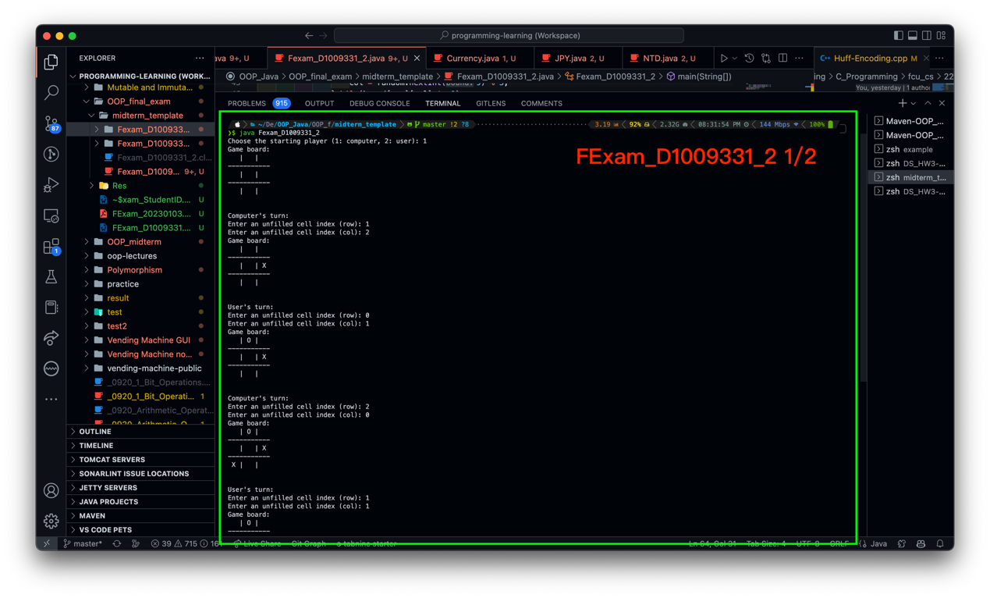**產出結果檔名或截圖[程式輸出入資料畫面]**

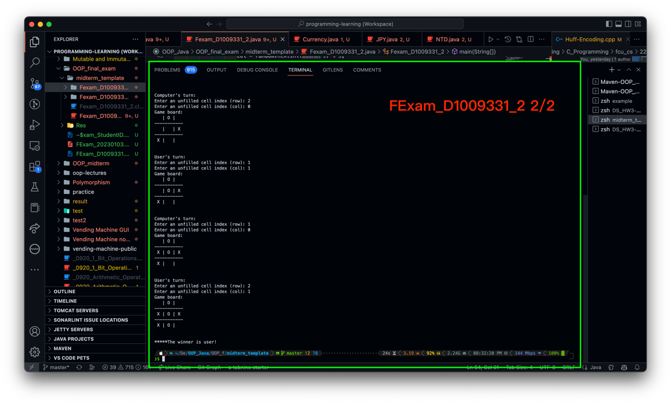

* **程式附件檔名或所有程式碼貼圖**

請參閱**Fexam_D1009331_2.java**謝謝

*(Continue in the next page)*

1. **Image File Processing [32%+8%]** (計分標準：依正確性與完整度給分6%~32%，程式中加上Exception Handling者最多加碼8%)

* **簡要解題方法說明(120字以內)**

**3.1**

一開始我們先將檔案寫入後，再將檔案重新命名，最後即可輸出。

**3.2**

一開始我們先將原本的檔案讀入後，再將資料丟到imageBuffMerge裡，最後將大小、尺寸並重新命名後，將檔案寫入並輸出。

* **產出結果檔名或截圖[程式輸出入資料畫面]**

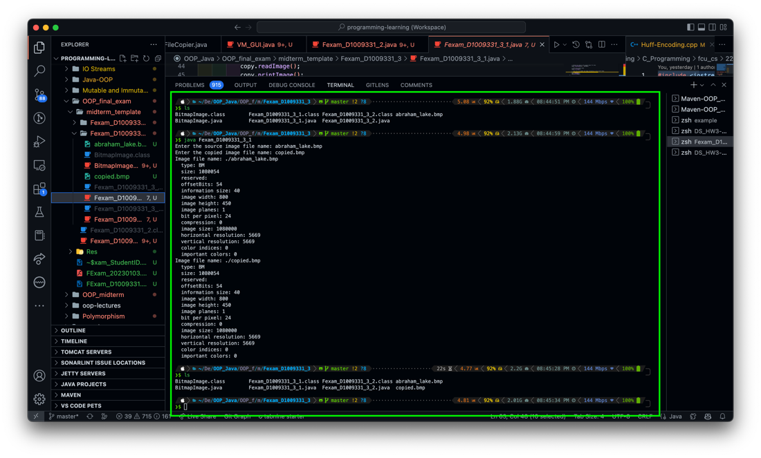**3.1 – 輸出的照片可以參閱copied.bmp**

**3.2 – 輸出的照片可以參閱file_merge.bmp**

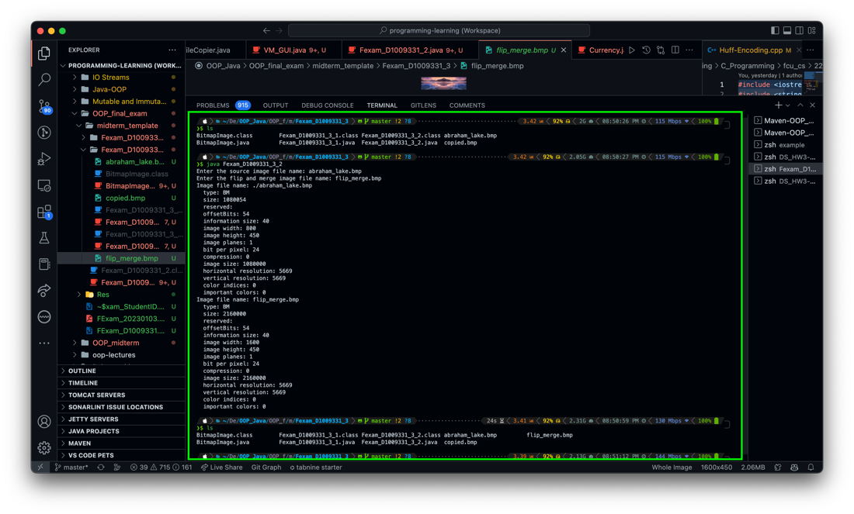

*(Continue in the next page)*

* **程式附件檔名或所有程式碼貼圖**

請參閱**資料夾-Fexam_D1009331_3**裡面的檔案謝謝

**-- The End --**